Algoritma Lanjut

Laporan Graphics User Interface NETBEANS



Disusun oleh:

Salma F.A  
15-2017-075

Jeri suranta   
15-2017-083

Maikel oridek rumaropen  
15-2017-092

INSTITUT TEKNOLOGI NASIONAL   
BANDUNG  
2018

Daftar isi

* BAB I : Pendahuluan 3
* 1.1 Latar Belakang 3
* 1.2 Rumusan Masalah 3
* 1.3 Tujuan 3
* BAB II : Dasar Teori 4
* 2.1 Netbeans 4
* BAB III : PEMBAHASAN 6
* 3.1 Fitur 6
* 3.2 Flowchart 7
* 3.3 Desain Interfaces 8
* 3.4 Implementasi 9
* 3.4.1 Software 9
* 3.4.2 OS 9
* 3.4.3 Spesifikasi Hardware 9
* 3.4.4 Testing Pengujian 11
* BAB IV : PENUTUP 13
* 4.1 Kesimpulan 13
* 4.2 Saran 13

BAB I Pendahuluan

**GUI (Graphical User Interface)**, adalah antarmuka pada sistem operasi atau komputer yang menggunakan menu grafis agar mempermudah para pengguna-nya untuk berinteraksi dengan komputer atau sistem operasi.

1.1 Latar Belakang

GUI (*Graphical User User Interface*) berkerja dengan cara setiap komponen, dan GUI tersebut, diasosiasikan dengan satu atau lebih rutin yang ditulis pengguna yang dikenal sebagai *callback*. Eksekusi setiap *callback* dipicu oleh aksi tertentu dari pengguna seperti tombol ditekan, klik-an mouse, pemilihan menu item, atau cursor melewati sebuah komponen. Kita sebagai GUI, yang menyediakan *callback*tersebut. ***Callback*** merupakan fungsi yang kita tulis dan asosiasikan dengan sebuah komponen tertentu pada GUI atau dengan GUI itu sendiri. *Callback* mengontrol sifat GUI atau komponen dengan melakukan beberapa aksi untuk merespon kejadian pada komponennya tersebut. Kejadian dapat berupa mouse diklik pada sebuah push button, pemilihan menu, keyboard ditekan, etc.

1.2 Rumusan Masalah

Karena dengan secara manual akan memakan waktu jadi cafe kami membuat menu online dan itupun akan membuat konsumen tidak merasa menunggu lama dan pelayanan ini kami buat tidak akan adanya seorang konsumen yang merasa kesal saat memilih menu oleh karena itu fitur ini dibuat secara otomatis.

1.3 Tujuan

Tujuan dari membuat aplikasi ini ialah :

1. untuk mempermudah konsumen saat memilih menu makanan yang akan dipesan dicafe SSR
2. Mempudah Transaksi
3. Mengefesienkan waktu pemesanan

BAB II Dasar Teori

Pada bab ini dijelaskan beberapa teori tentang material yang digunakan dalam perancangan aplikasi. Setelah membaca bab ini mengerti dari teori ini.

2.1 Netbeans

Netbeans merupakan sebuah aplikasi Integrated Development Environment (IDE) yang berbasiskan Java dari Sun Microsystems yang berjalan di atas swing. Swing merupakan sebuah teknologi Java untuk pengembangan aplikasi desktop yang dapat berjalan pada berbagai macam platform seperti windows, linux, Mac OS X dan Solaris. Sebuah IDE merupakan lingkup pemrograman yang di integrasikan ke dalam suatu aplikasi perangkat lunak yang menyediakan Graphic User Interface (GUI), suatu kode editor atau text, suatu compiler dan suatu debugger.

Netbeans juga digunakan oleh sang programmer untuk menulis, meng-compile, mencari kesalahan dan menyebarkan program netbeans yang ditulis dalam bahasa pemrograman java namun selain itu dapat juga mendukung bahasa pemrograman lainnya dan program ini pun bebas untuk digunakan dan untuk membuat professional desktop, enterprise, web, and mobile applications dengan Java language, C/C++, dan bahkan dynamic languages seperti PHP, JavaScript, Groovy, dan Ruby.

* Java

Java adalah bahasa pemrograman yang dapat dijalankan di berbagai komputer termasuk telepon genggam. Bahasa ini awalnya dibuat oleh James Gosling saat masih bergabung di Sun Microsystems saat ini merupakan bagian dari Oracle dan dirilis tahun 1995. Bahasa ini banyak mengadopsi sintaksis yang terdapat pada C dan C++ namun dengan sintaksis model objek yang lebih sederhana serta dukungan rutin-rutin aras bawah yang minimal. Aplikasi-aplikasi berbasis java umumnya dikompilasi ke dalam p-code (bytecode) dan dapat dijalankan pada berbagai Mesin Virtual Java (JVM). Java merupakan bahasa pemrograman yang bersifat umum/non-spesifik (general purpose), dan secara khusus didisain untuk memanfaatkan dependensi implementasi seminimal mungkin. Karena fungsionalitasnya yang memungkinkan aplikasi java mampu berjalan di beberapa platform sistem operasi yang berbeda, java dikenal pula dengan slogannya, "Tulis sekali, jalankan di mana pun".

BAB III PEMBAHASAN

3.1 Fitur

Ada beberapa fitur pada aplikasi ini ;

1. Fitur Pilihan makanan & minuman

Pilihan akan mempermudah anda saat memilih makan & minum yang anda inginkan pada cafe SSR

1. Fitur Hitung

Hitung berfungsi sebagai mentotalkan semua makanan & minuman yang anda sudah pesan

1. Fitur reset

Reset berfungsi sebagai jika ada pesanan yang akan dibatalkan saat konsumen memilihnya

1. Fitur Keluar

Keluar berfungsi untuk setelah anda selesai memilih menu makanan & minuman fitur ini akan keluar

3.2 Flowchart

Pilih makanan

Masukan angka

Sudah?

TIDAK

YA

Pilih minum

JIKA

SUDAH

HASIL OUTPUT

RESET

HASIL

hitung

Sudah?

Masukan angka

TIDAK

KELUAR

3.3 Desain Interfaces

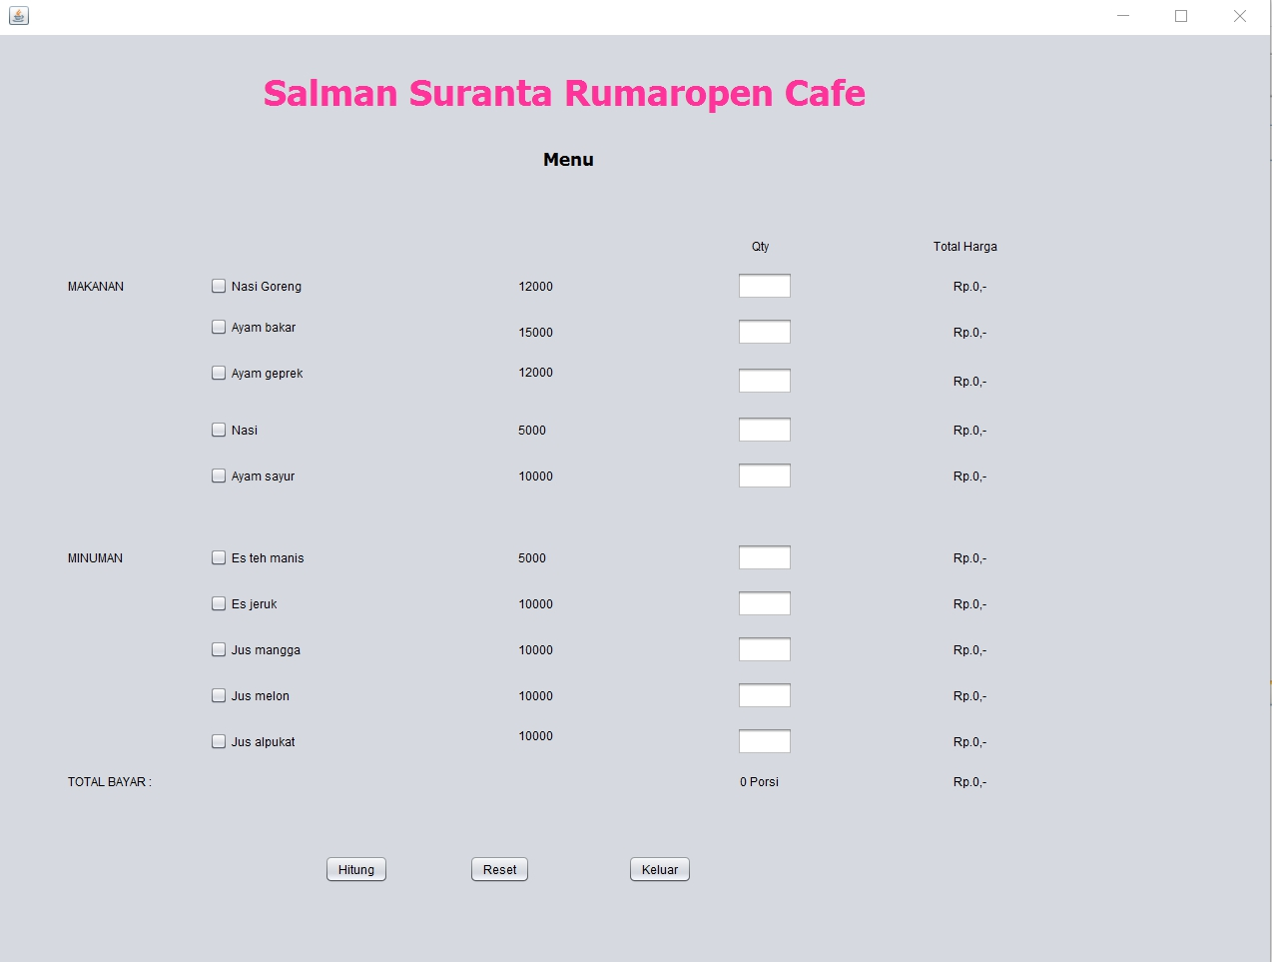

3.4 Implementasi

3.4.1 Software

Cafe SSR adalah software untuk kepentingan pemesam makanan&minuman cafe

3.4.2 OS

* Sitem operasi yang diguanakan adalah Windows 10- 64 bit

3.4.3 Spesifikasi Hardware

* Processor Intel Core I7
* Memory 8GB Ram

3.4.4 Testing Pengujian

* saat membuka aplikasi akan ada tampilan selamata datang pada cafe SSR

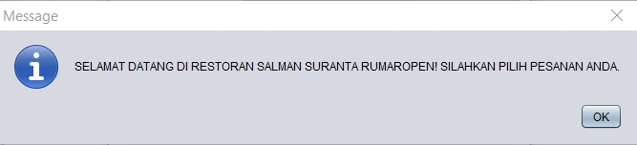

* setelah dari selamat datang akan muncul aplikasi menu dari café

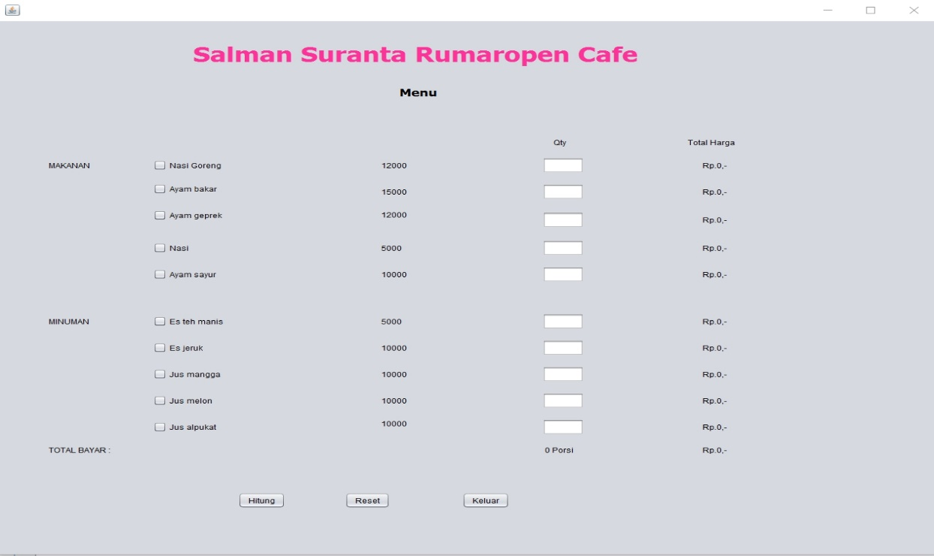

* lalu anda tinggal memilih menu makanan & minuman yang sudah ada pada menu café

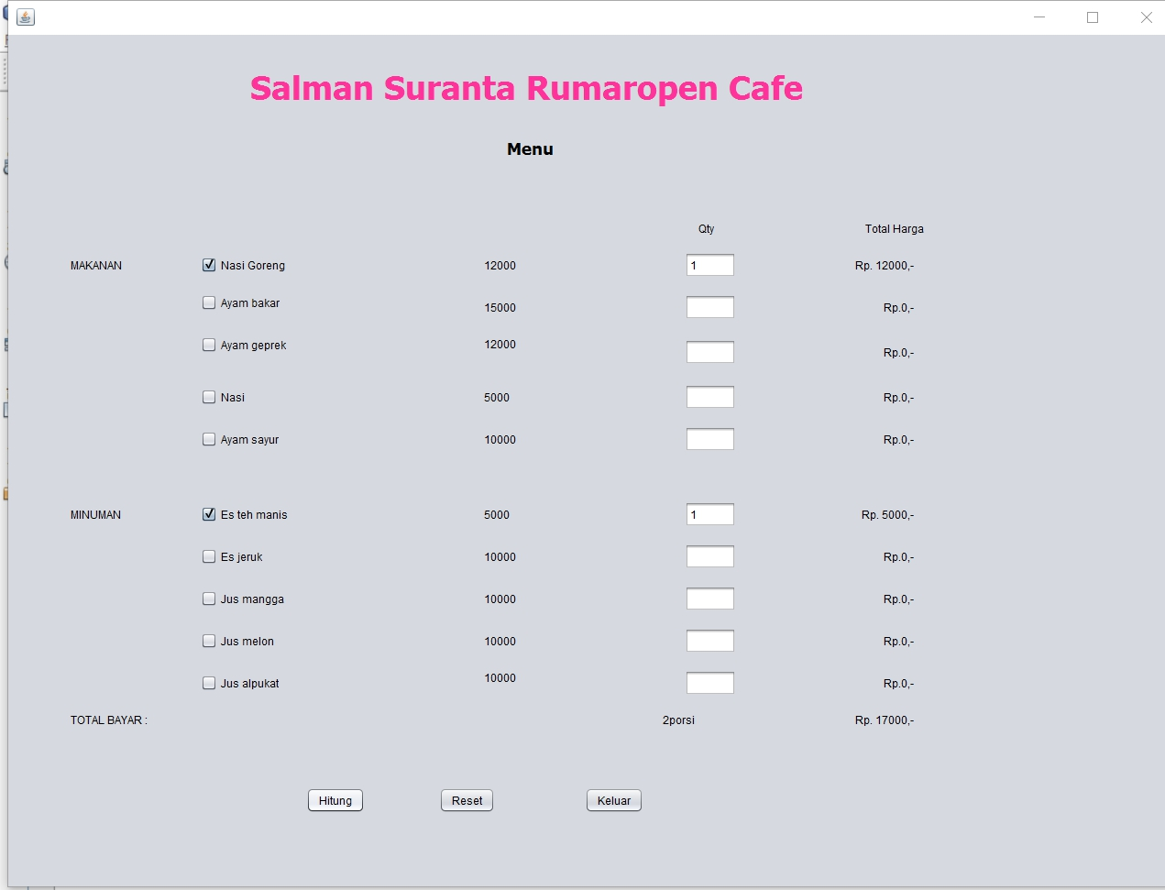

* lalu anda tinggal menekan tombol Hitung maka akan muncul hasil dari pemilihan menu yang sudah dipilih oleh anda

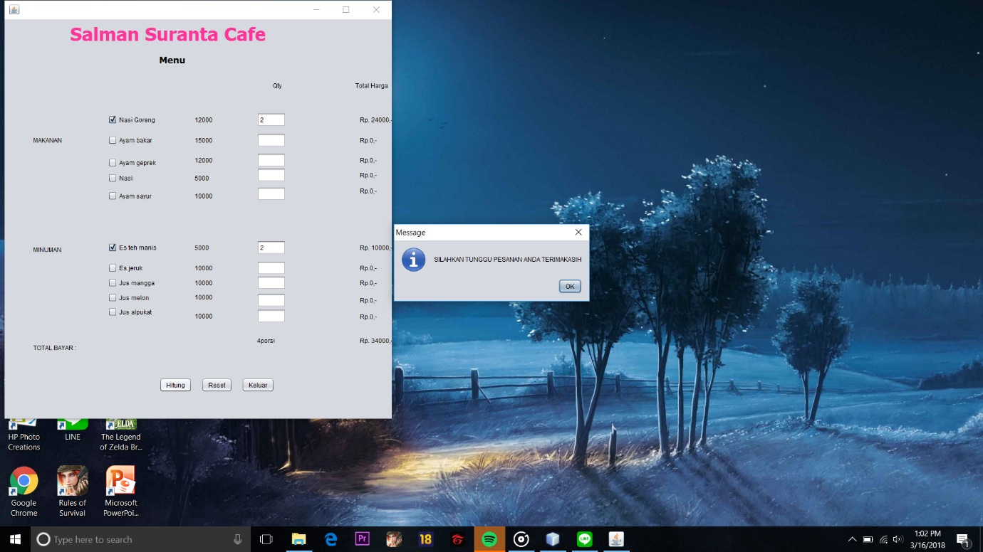

* jika pilihan anda sudah terpilih dan total bayar anda sudah ketahui anda ditinggal menekan tombol keluar dan menuggu makan & minuman tersebut.

BAB IV

PENUTUP

4.1 Kesimpulan

Kesimpulan yang dapat ditarik dari laporan ini adalah bahwa aplikasi yang kami rancang merupakan aplikasi yang bertujuan untuk mempermudah untuk memilih menu yang tersedia ,dan aplikasi inipun masih ada kekurangannya yaitu :

* jika tidak memesan makanan maka program tidak akan bekerja ,lalu harus memesan makan baru bisa
* Tampilan dari program kami tidak terlalu menarik perhatian untuk para konsumen
* Program masih dalam proses pengembangan
* Program tidak dapat memesan di atas 9

4.2 Saran

Setelah membaca laporan ini semoga pembaca bisa memahami fungsi dari aplikasi ini sehingga dapat memperbaiki kekurangan yang masih ada pada aplikasi.